Partie 2 : Analyse du médicament prescrit par le médecin de Lola.
Doc.1 : Le médicament |  |  | Doc.3 : Comment détecter des ions en solution ?
Ce médicament se présente sous la forme de comprimés de couleur rose. Il est mieux absorbé s'il est pris avec un verre d'eau avant les repas.  Effets indésirables possibles :  Fréquents : nausées, constipation, douleurs abdominales.  Peu fréquents : digestion difficile, vomissements, démangeaisons, éruption cutanée. | 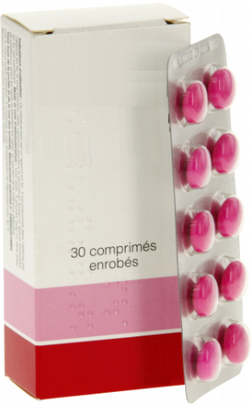 |  | Les ions peuvent se détecter en général quand ils sont dans une solution (c'est-à-dire dissous dans de l’eau).  On utilise pour cela un détecteur d’ions dont on verse quelques gouttes dans la solution à tester (voir schémas). Si un précipité coloré apparaît alors les ions que l’on recherche sont présents (voir tableau). Un précipité est constitué de particules solides. Si aucun précipité n’apparaît cela indique que les ions recherchés sont absents de la solution (ou en trop faible quantité pour être détectés).  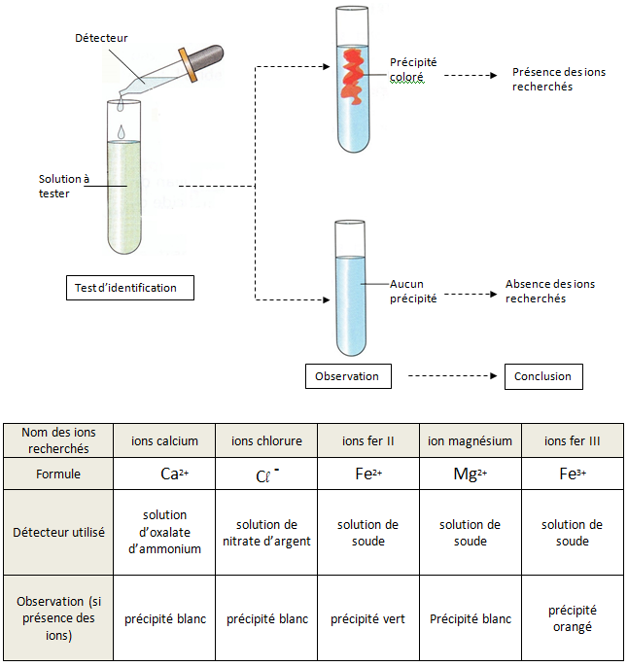
Doc.2 : Protocole permettant de préparer une solution de médicament
► À l’aide du mortier et du pilon, broyer un comprimé de médicament
► Verser la poudre obtenue dans un bécher puis verser de l’eau (25mL) et agiter soigneusement le mélange.
► Filtrer le mélange et récupérer la solution dans un tube à essai. Stopper l’opération quand le tube est rempli au tiers.

Partie 2

1°) En utilisant les trois documents, proposer un protocole expérimental pour démontrer que le médicament prescrit par le médecin sera utile à Lola.

2°) Mettre en œuvre le protocole après validation par le professeur et conclure par une phrase.

Compétences évaluées
Proposer un protocole expérimental
Suivre un protocole expérimental
Communiquer sur ses démarches, ses résultats et ses choix, en argumentant.

